小七小七·未来可期

2023.4.18
主题活动——《神奇的泡泡之旅》

01 来园情况

- 来园人数：今日来园幼儿24人，请假1人（琳琳）。
- 今天基本小朋友们都能开开心心入园，入园后小朋们能自主绑水杯带，喝牛奶。
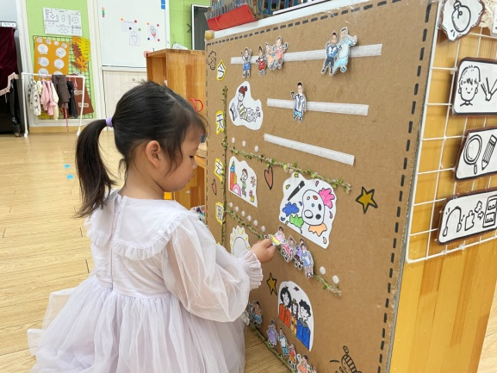 | 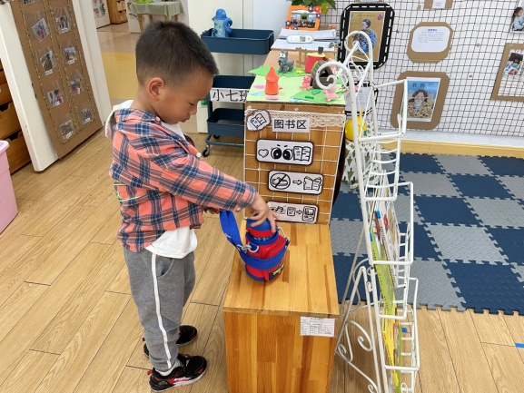

02 户外游戏
今天宝贝们早操后进行户外游戏，可真棒啊！让我们一起来看一看吧！
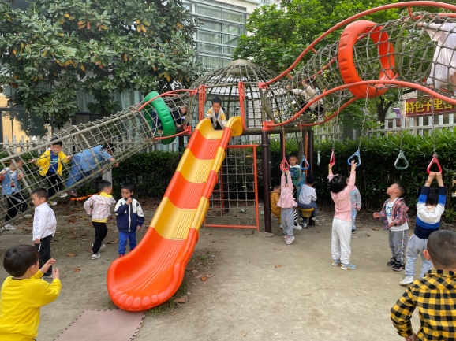 | 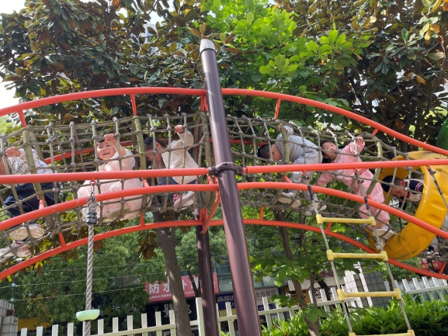
我们一起来玩大型攀爬架吧！ | 老师，我在这里哦！
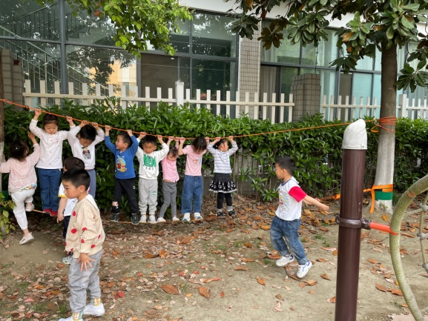 | 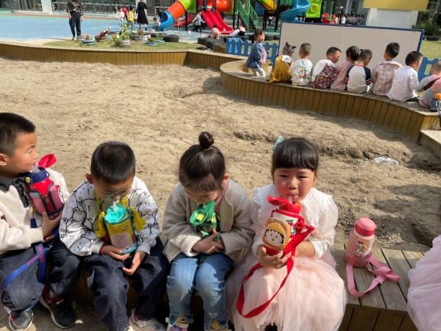
这个电线支架好有趣啊。 | 我们运动后也会及时补充水分哦！

03 数学：蝴蝶找花
本节活动是一节物与物的匹配活动，通过创设蝴蝶找花的情境来引导幼儿先手口一致地点数数量为1-5的花，然后根据花的数量与相同数量的蝴蝶进行匹配。宝贝们积极参与，可真棒啊！
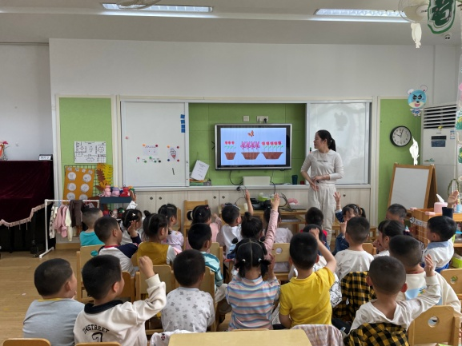 | 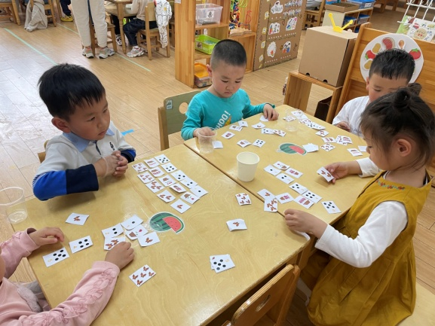
小朋友们，先数一数每个盆里有几多小花，然后在小花的旁边贴上相同数量的蝴蝶。 | 老师，我帮小点照的朋友对不对啊？

04 生活活动
1.午餐时光
今天吃的是西芹鸭胗干、白菜香干、土豆茶树菇汤。
今天饭菜都吃完的小朋友有：易逸、王润川、杨斯彦、夏天、蒋乐宇、王俊贤、王俊哲、李进强、王皓辰、顾一诺 、邢冰露、尹梁玥、高毅安、顾念楠、赵奕果、何艺杰、刘张熙、田师齐、于依可、李沐祁、宋梓煜。
今天剩饭的小朋友有：刘星彤、谈千筠、杨斯彦、谭成晨。
2.午睡情况
今天基本小朋友都睡觉了哦！特别是梓煜、念念、毅安、依可这几位小朋友入睡很快！其他小朋友也能正常入睡哦！

05 温馨提示
★1.各位家长，提醒：请家长配合每日来园前做好幼儿的健康监测，若出现发热、干咳、乏力、咽痛等不适症状时及时告知，坚决不带病入园。另建议家长和幼儿来离园时戴好口罩，做好自我防护。谢谢配合！
—END—
在一起的点滴都值得记录

